课程因赏识而精彩
——嘉定区疁城实验学校2019课程计划
疁城实验学校是一所公立九年制学校，2000年由原疁城中学与三皇桥小学合并而成。学校占地面积41.43亩，建筑面积15299平方米，绿化面积8300平方米，绿化覆盖率为35%。目前，学校拥有室内体育馆、理化生实验室3间，音乐教室5间、美术教室4间、计算机房2间、录播教室1间。校内办公室无线上网，所有教室及专用教室配有电子白板。
学校目前是嘉定区规模最大的一所公办九年制学校。一至九年级共52个教学班，学生数2127人，其中小学20个班级，学生数780人，中学32个班级，学生数1335多人。教师152人，其中高级教师23人，占15.13%，中级教师85人，占55.9%。现有区骨干教师7人，区学科新星1人，区班主任工作坊主持人1人，区兼职教研员1人，区学科中心组成员5人，区名师工作室培养人员5人，校骨干教师13人。
几年来，学校努力践行赏识教育，营造赏识文化，课程实施在充分凸显学校特色的基础上，面向全体师生，科学规划，合理整合，促进师生智慧成长。学校先后荣获市教卫系统文明单位、市“依法治校”示范学校、市“花园单位”、市安全文明校园、市航天、航空科技教育特色学校、市红旗大队、市红读优秀集体、市“十二五”家庭教育指导基地学校、市科技教育特色示范学校、上海市郊区县初中优秀班主任跟岗研训基地学校、市“家校互动”实事项目先进集体、区首批生命教育试点学校、区首批民族文化培训项目基地学校、区绿色学校、区规范收费诚信单位、区“引擎计划”项目学校、区见习教师规范化培训基地学校等100多项荣誉。
学校将在延续以“让每一位学生享受到成长的快乐，让每一位家长享受到子女获得成功的喜悦，让每一位教师享受到教书育人的乐趣”为内涵特征的办学理念基础上，继续推进“赏识教育”，保证学校的可持续发展。
- 背景分析
为全面贯彻落实党和国家的教育方针、国家和上海市中长期教育改革和发展规划纲要以及上海市基础教育工作会议精神，深入实施素质教育，深化教育教学改革，切实减轻中小学生过重课业负担，促进中小学生身心健康发展，根据《教育部关于当前加强中小学管理规范办学行为的指导意见》（教基一〔2009〕7号）、《上海市人民政府办公厅转发市教委等五部门关于减轻过重课业负担深入实施中小学素质教育若干意见的通知》（沪府办发〔2011〕38号）、《上海市教育委员会关于切实规范中小学课程教学工作深入实施素质教育的若干意见》（沪教委基〔2016〕30号，以下简称《若干意见》）、《上海市教育委员会关于印发<上海市小学实施“快乐活动日”指导意见（试行）>的通知》（沪教委基〔2011〕53号）、《上海市教育委员会关于在本市小学试行“快乐30分”拓展活动的通知》（沪教委基〔2017〕37号）《上海市2019年课程计划》等文件精神，结合《疁城实验学校十三五发展规划》需求，以赏识文化为依据，作为学校课程设计、教材编制、课程实施和课程评价的依据，梳理课程结构、清晰课程类目，统整和开发便校本课程，在区域深入实施优质教育，紧紧围绕“品质教育”这一核心理念，办适合学生发展的教育，整体提升嘉定区义务教育阶段学校的办学水平，积极探索并推进学区化、集团化办学模式，办好每一所家长和社会信得过的“家门口的高品质学校”。
疁城实验学校在区委区府的关心下，在区教育局的领导下，在社会各界的帮助、支持下，全体疁城人已能深刻领会“优质服务兴校，校本教研强校，特色教育亮校”的发展策略，坚持人才强校、质量立校、和谐办校，全面推进赏识教育，追求精细化管理，注重提升教师的综合素养。为进一步深化学校办学特色，为每一位学生快乐成长提供优质的服务，我们将根据学校的发展基础与发展需求，做好“赏识教育”理念下的学校课程整体规划，以更好地落实“赏识教育”办学理念，提升学校办学内涵。
（一）发展优势
1、形成了以“赏识教育”为核心的学校管理特色
学校以《《推进绿色指标 深化赏识教育的校本化实践研究》》国家级课题为引领，深化推进赏识教育，将“赏识教育”与“教育幸福”紧密联系起来，提出“营造赏识文化，追求教育幸福”的学校愿景，形成了民主平等地人文氛围，为学校课程建设提供了良好的生态环境。
2、确立了师生共同成长的学校课程理念
依据《上海市中长期教育改革和发展规划纲要》及学校五年发展规划，根据学校的办学理念及办学目标，扎实推进国家课程的校本化实施，创新课程实施的模式，有效整合区域资源，确立了“立足赏识，统整课程，师生健康快乐成长”的学校课程理念。
3、开发了凸显学校特色的校本课程
经过多年实践探索，学校已形成了 “纸艺”、“扎染”“上海说唱”等特色课程科目。其中，“纸艺”课程已形成了系列校本教材1-6册，开发制作了数字故事。
4、明确了课堂转型的核心理念
立足“以学定教”、“课堂转型”的背景，立足学校教学实际，在多方研讨分析的基础上，2013年9月提出了16字课堂转型核心理念：教师少讲多听赏识，学生乐思勤议多说。教师少讲多听善识，即少灌输性的讲解，多倾听学生的思维过程，并及时敏锐地捕捉学生的相异思维、思维过程中的闪光点或错误点，继而予以针对性地、智慧地点拨引导，予以重赏识、重过程的激励性评价。学生乐思勤议多说，即养成乐于思考、勤于讨论、大胆表达的学习习惯。在学习的过程中增强亲身体验探究的过程，增强师生、生生互动合作学习的经历。
（二）存在问题
1、学校生源来自于环境相对滞后的老城区，学生学习水平及家庭教育现状参差不齐
由于学校所处嘉定的西北角，属于老城区，社区环境发展相对滞后，相当一部分学生家庭文化层次较低，家庭教育水平参差不齐，加之工作较忙，缺乏育儿技巧，家庭教育高能低效，导致学生普遍缺乏良好的行为习惯和远大的理想，行为偏差生的教育牵制了学校大量的精力，尤为严重的是这一部分家庭还无法密切配合学校的教育教学工作，使得学校教育有事倍功半的无奈。
2、学校校本课程建设逐步加强，但还不足以满足学生需求
在多年探索实践的基础上，学校从管理者到教师达成了“一切活动皆课程”的共识，确立了基于学情、基于教情、基于校情的课程开发三原则，特别是涌现了一批学生喜欢的拓展型课程科目，如：“三美”纸艺、来玩科技等，但受教师工作量、兴趣特长等因素的影响，课程的设置还不能完全满足学生丰富多样的个性需求。
3、学校形成了一些特色课程，但课程规划设置还不够系统
经过多年实践学校已开发形成了一些特色课程，但课程与课程之间的关联、课程的整体架构还不够清晰，特别是目前提出构建的赏识课程体系还不够系统深入。
4、硬件设施制约学校发展
学校活动场地严重不足，功能教室场地面积不达标，这些设施影响学校开展学生活动类课程教学
5、教师团队持续发展问题
教师队伍年龄结构不合理，教师自身的发展需求和动力缺乏，教师队伍素质整体高位发展不够。教师评价机制对教师激励作用还不够。
二、课程目标
一、育人目标
（一）育人目标
“赏识教育”是一种教育方法，也是一种教育思想。我校围绕“赏识教育”这一办学理念，努力探索“赏识教育”的途径，构建“赏识育人”体系，将“赏识教育”具体化、生活化。“赏识教育”作为我校的办学理念，其具体的育人目标是：通过开展“赏识教育”，培养学生赏识自我、赏识同伴、赏识生活的意识与能力，形成自信宽容的品格，强健的体魄，从容的生活态度，团结协作、勇于创新的精神，从而成为全面发展、个性舒展的社会主义好公民。
（二）学生形象追求
道德自律，学习自主，健体自觉，交往自如。
（三）教工形象追求
心情舒畅走进校园，心甘情愿立足本职，心平气和交流沟通，心地善良为人处事，心存志向规划未来。
二、课程目标
（一）课程总体目标：让每一位学生享受到成长的快乐，让每一位家长享受到子女获得成功的喜悦，让每一位教师体验到教书育人的乐趣。
（二）课程具体目标
通过“赏言”、“赏行”、“赏心”等赏识教育之具体实践：
1．激励学生树立学习、人生目标，激发学生学习内动力与创新思维，学会学习，学会做人，学会合作，学会生活，促进社会交往和提高对社会环境的适应能力；
2．从生活、学习等方面指导学生形成健康的人格与审美情趣和能力，引导学生文明素养的规范养成和道德品质的自主内化；
3．鼓励学生强身健体，同时通过体育锻炼陶冶情操，培养竞争意识和拼搏精神，形成群体意识和团队精神；培养学生的自尊心、自信心和顽强的毅力。

三 课程内容与结构

一、课程体系
“赏识教育”从酝酿、提出、形成直至比较成熟的实施已有8年的时间。8年不断实践的过程，也是我们对“赏识教育”不断重新认识的过程，不断注入新的活力的过程。正是在这一实践过程中，我们对“赏识课程”不断进行调整和优化，按照基础型课程、拓展型课程和探究型课程等三类课程类别，将其划分为“赏学科之慧、赏品德之美、赏科技之新、赏体能之健、赏艺术之雅”等五大课程板块，构建起“赏识课程”体系（如图1所示）
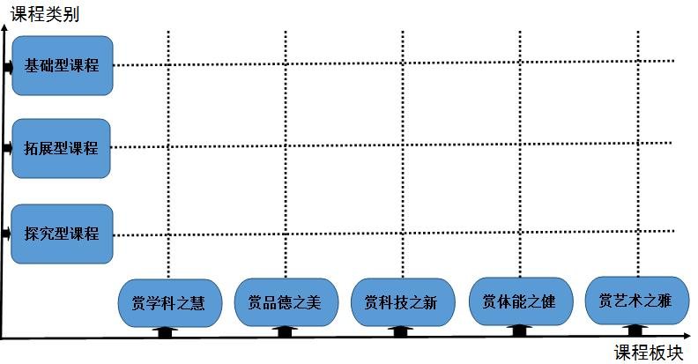
图1：嘉定区疁城实验学校“赏识课程”体系
二、课程内容
基于学情、基于教情、基于校情的课程开发三原则，学校在研究确定“赏识课程”体系后，从基础型课程、拓展型课程和探究型课程等入手，围绕“赏学科之慧、赏品德之美、赏科技之新、赏体能之健、赏艺术之雅”等五大课程板块，构建了“赏识课程”的基本结构，（如图2所示）并着力研究开发了“赏识课程”内容。
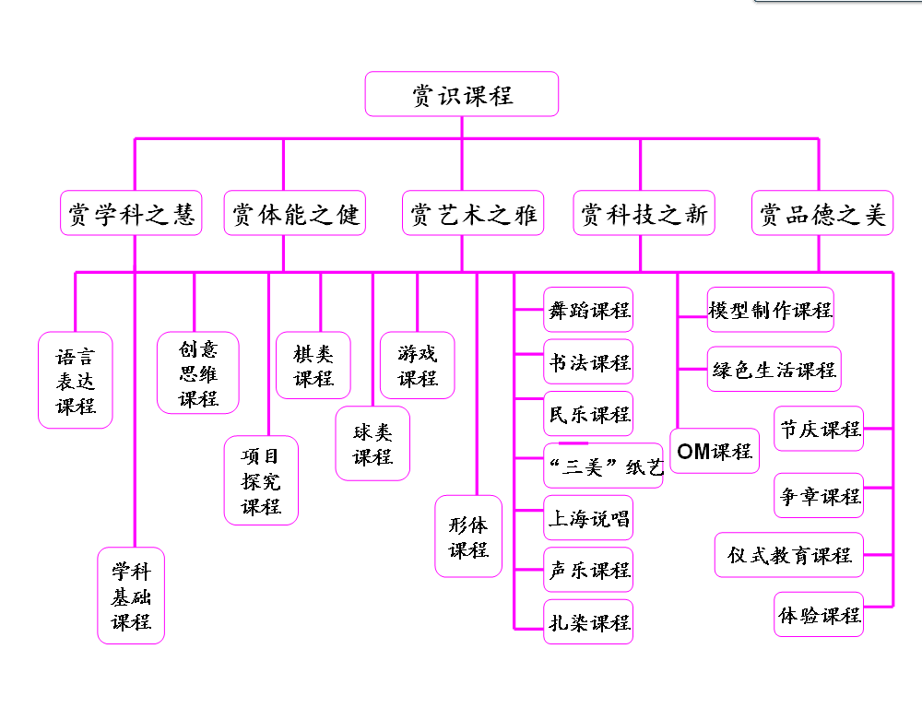
图2：嘉定区疁城实验学校“赏识课程”结构
（一）板块一：赏学科之慧
聚焦课堂，遵循学生认知规律，贯彻以学生发展为本的思想，努力在教学内容、教学方法、教学评价等方面进行改革与实践，提高课堂教学的有效性，适时总结、交流、展示教师的有效经验，以推进改革。
我们认为，国家课程的校本化实施应该是学校课程建设的重要内容，因此第一板块的“赏学科之慧”即包括：赏基础型课程学科教学方法之慧；赏拓展型课程自主选修方式之慧；赏探究型课程探究方式之慧。
赏基础型课程学科教学方法之慧。在课堂转型的大背景下，以教导处《双思协同，深化新时代背景下的课堂转型实践研究》课题为引领，以“优化教学行为，熔铸品质教育”主题教学节为抓手，以青年教师、骨干教师为主力军，开展课堂转型系列活动，如：用课堂说话行动、博雅论坛、小课题探索等，在实践的基础上，提炼自己的教学主张，通过“实践—反思—实践—总结”， 优化基础型课程学科教学方法，从而改进教学行为，提升教学质量。
赏拓展型课程自主选修方式之慧。经过多年的探索实践，我校拓展型课程自主选修方式已经形成了一定的特色，即“广而告之→自主选修→走班上课→社团活动”的模式。学校提供科目菜单和科目简介，由学生自主选择，以走班的形式开展短周期的兴趣活动拓展，每名学生一学期可以自主选择2个科目，一般8周为一个周期，重在普及中发现兴趣特长。学有所长的学生可以进一步选择参加社团活动，重在提升形成特长，目前较有影响的是“三美”纸艺社、来玩科技社、疁星文学社、呱呱戏剧社。
赏拓展型课程玩中提升思维品质之慧。2015年，学校提出了借助益智玩具，开发“智能创意课程”之数学创新思维项目，以此项目为着力点，加大课程建设力度。学校提出了“让我们一起玩明白”的行动口号，厘清了思路，制定了方案，确立了五大课程目标，成立了项目研究核心小组，以任务驱动的方式来确保项目有效实施。
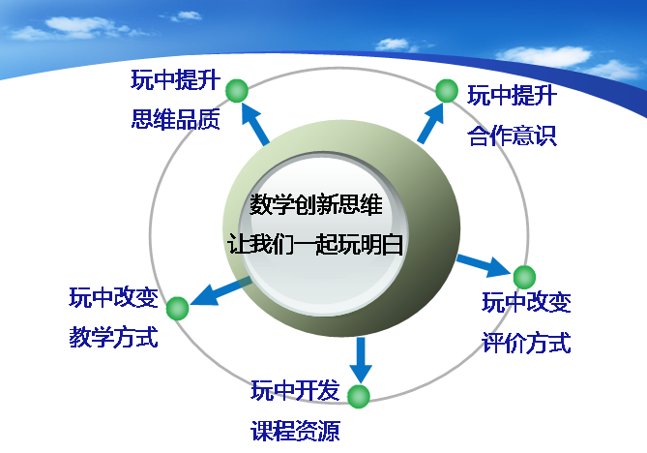
图3：嘉定区疁城实验学校“数学创新思维项目”目标导图
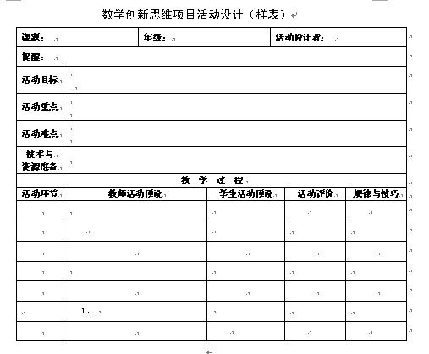
图4：嘉定区疁城实验学校“数学创新思维项目”活动设计样表
赏探究型课程分年级项目探究之慧。探究型课程除利用“学习包”进行有效探究外，各年级开展项目探究，一类是结合年级特点，开发年级探究项目，形成“年级项目探究课程”。一类是根据学生兴趣和学习基础，以小队活动的形式，开发小队探究项目，形成“小队项目探究课程”。各任课教师须做到“两个一”，探究一个项目（年级），带好一个探究小队。
（二）板块二：赏品德之美
立足学校实际，以培养“四自”学生为主要目标，以教材的激活与开发、活动的设计与实践、资源的挖掘与整合，努力构建以体验教育为本，以生活指导为核心的二大系列、四大模块的九个种类的德育课程体系。
1．“学科赏德”系列（国家德育课程）
课程 | 科目 | 教育对象 | 课程内容及要求 | 说明
显性课程 | 思想品德/政治 | 全体学生 | 用国家教材，针对性地进行民族精神教育、生命教育等。 | 按国家和学校规定的课时，以班级授课形式组织课堂教学。
隐性课程 | 语、数、英、历、地、音、体、美、理、化、生、科学、信息科技、劳技 | 全体学生 | 用国家统一编写的教材，根据学科特点，充分挖掘各学科中的德育内容，寻找结合点，以多种方法和手段，随机、无痕化地进行有效教育。
2．“活动赏德”课程系列（校本德育课程）
（1）“人文赏情”模块
——主题教育课程。以校园、家庭、社区为活动主阵地，开展“向国旗敬礼”“阳光男孩”等主题教育活动，以“行、习、赏、唱、礼”等艺术形式引导队员、团员养成高尚的道德情操和良好的行为规范，丰富活动文化的内涵。
——人文兴趣课程。学生根据自己的兴趣爱好，自主选择拓展项目学习。拓展课内容有趣味英语、故事天地、航模车模、羽毛球、上海说唱等。
（2）“综合赏行”模块
——仪式教育。结合学生入队、入团、红十字入会、十岁生日等仪式教育，精心设计做足仪式教育课程，让学生在庄重的仪式中升华情感，明晰担当。
仪式名称 | 对象 | 时间 | 负责人 | 教育目的
升旗仪式 | 全体学生 | 每周一 | 团队 | 严格礼仪、规范程序，爱国、爱国旗教育。
开笔仪式 | 一年级 | 9月 | 团队 | 爱校、爱集体、爱小学生活教育。
入团仪式 | 一年级 | 12月 | 级段部 | 爱同学、爱红星、爱师长、爱学习、爱劳动。
入队仪式 | 二年级 | 5月 | 级段部 | 体会入队，肩负着重大职责，有信心有担当。
红十字入会仪式 | 三年级 | 4月 | 体卫  科艺 | 理解、培养人道、博爱、奉献的红十字精神。
十岁生日 | 四年级 | 3月 | 大队部 | 感恩父母、老师和同学的关爱。
友谊中队结对仪式 | 五年级 | 9月 | 大队部 | 增强小辅导员的责任感和荣誉感。
入学仪式 | 六年级 | 9月 | 大队部 | 爱校、爱集体、爱中学生活教育。
换巾仪式 | 七年级 | 10月 | 大队部 | 进行“热爱红领巾，做个好队员”教育。
十四岁生日仪式 | 八年级 | 5月 | 德育处 | 青春期教育、理想、信念教育。
毕业典礼 | 九年级 | 7月 | 级段部 | 爱校教育、感恩教育、理想教育。

——节庆纪念日。开展节庆活动，引导学生体验和感受这些节庆纪念日中蕴含的中华民族传统文化、传统美德和革命传统，并以班队会课、主题活动等形式保证落实。
节庆日 | 活动形式 | 教育目的
“三·五”学雷锋 | 主题宣传、开展各类学雷锋活动。 | 进行道德、人格、品德教育。
妇女节、教师节、母亲节 | 为师长、父母献一份自制礼品。 | 感恩教育。
“三·一二”植树节 | 宣传、保洁、认养小树活动。 | 环保教育。
春节、元宵节、清明节、端午节、中秋节、重阳节 | 宣传画廊、主题班队会、元宵灯会等展示活动。 | 了解中华民族民俗风情和传统美德，培养爱国情怀。
“六·一”儿童节 | 社团节目汇演、兴趣运动会、家长摄影比赛等 | 欢庆节日，体会童年的快乐。
“五·四”青年节、“七·一”建党节、“八·一”建军节、“十·一”国庆节 | 宣传、入团仪式、团员青年教师、学生风采展示。 | 了解历史，树立强烈的爱国意识和情怀。

——学前培训模块。抓住一、六年级进入新校园的契机，注重启智塑形，让起始年级的学生了解新环境进而顺利适应新环境，完成从幼儿园向小学生、从小学生向中学生的转变，并逐渐在新环境中养成好习惯，为下阶段的学习奠定良好基础。
一年级苗苗“启智”课程
板块 | 主题 | 活动内容 | 课时安排 | 负责教师
进入新角色 | 我是  小学生啦 | 1、开笔仪式 | 2课时 | 大队部
 |  | 2、快乐学语文 | 4课时 | 语文教师
 |  | 3、快乐学数学 | 3课时 | 数学教师
 |  | 4、快乐学英语 | 2课时 | 英语教师
 |  | 5、你我来涂鸦 | 2课时 | 美术教师
 |  | 6、大家爱自然 | 1课时 | 自然老师
熟悉新环境 | 校园环境  我探索 | 1、认识你我他 | 1课时 | 班主任
 |  | 2、小脚走校园 | 1课时 | 自然教师
 |  | 3、小手扮教室 | 1课时 | 班主任
 |  | 4、歌声遍校园 | 2课时 | 音乐教师
了解新规则 | 校园规则  我遵守 | 1、安全规则我注意 | 1课时 | 班主任
 |  | 2、校园礼仪心中记 | 1课时 | 班主任
 |  | 3、队列操练勤练习 | 2课时 | 体育老师
 |  | 4、班级规则共创建 | 1课时 | 班主任
养成好习惯 | 良好习惯  我铭记 | 1、学习习惯渐养成 | 1课时 | 班主任
 |  | 2、自我管理炼能力 | 1课时 | 探究老师
 |  | 3、诗经诵读冶情操 | 1课时 | 班主任
 |  | 4、卫生习惯我牢记 | 1课时 | 班主任
 |  | 5、心灵窗户勤爱护 | 1课时 | 卫生老师
合计 |  | 29课时
六年级“塑行”少年军校课程
日期  时间 | 九月三日  （周一） | 九月四日  （周二） | 九月五日  （周三） | 九月六日  （周四） | 九月七日  （周五）
上  午 | 8:20---10:50  军训  地点：操场  11:00---11:30  军训小结  地点：教室 | 8:20---10:50  军训  地点：操场  11:00---11:30  军训小结  地点：教室 | 8:20---10:50  军训  地点：操场  11:00---11:30  军训小结  地点：教室 | 8:20---10:50  军训  地点：操场  11:00---11:30  军训小结  地点：教室 | 一、入学仪式  地点：操场  二、班级军训成果总结  三、评选班级军训优秀学员  地点：各班教室
下  午 | 一、认识新老师新同学  二、遵守规范从我做起  地点：教室 | 一、美丽校园优雅参观  二、唱响校歌放飞梦想  地点：教室 | 一、安全第一规范学习  二、班规班旗制定  地点：教室 | 一、初中生活准备好了  二、温馨美化 我爱我家  地点：教室 | 一、会操展示  地点：大操场  二、家长会  地点：阶梯教室
——（3）“生活赏心”模块。“生活赏心”课程是结合学校的赏识教育特色，采用九年四段式管理模式，引导不同级段的学生在生活实践、体验感悟中赏言、赏行、赏心，培养学生良好的行为习惯，积极健康的生活态度，激励学生争当“四自”少年。“生活赏心”课程是学校的特色课程。
大拇指奖章课程
章目 | 目标 | 级段 | 争章要求
红色  大拇指章 | 道德自律 | 一 | 认识爱国言行，并努力付诸行动实践
 |  | 二 | 树立报效祖国，服务任命的远大志向
 |  | 三 | 认真学习榜样，制定付诸行动的计划
 |  | 四 | 努力践行梦想，为实现中国梦而努力
橙色  大拇指章 | 交往自如 | 一 | 学习孝德故事，明确和牢记文明言行
 |  | 二 | 学礼仪明规范，待人接物使用文明语
 |  | 三 | 践行文明礼仪，同学之间要团结友爱
 |  | 四 | 诚实守信明德，争当疁城的美德少年
绿色  大拇指章 | 健体自觉 | 一 | 学会文明游戏，面对困难能积极克服
 |  | 二 | 坚持锻炼身体，养成热爱运动的习惯
 |  | 三 | 积极参加活动，知道基本的救护知识
 |  | 四 | 主动进行训练，形成乐观生活的态度
蓝色  大拇指章 | 学习自主 | 一 | 按时上学放学，认真地完成各项作业
 |  | 二 | 上课认真主动，培养独立思考的习惯
 |  | 三 | 坚持每天看书，养成主动学习的态度
 |  | 四 | 积极参加比赛，努力成为学习的主人
金色大拇指章 |  | 获得红、橙、绿、蓝四个大拇指章，即获得金色大拇指章。
实践体验课程
课程项目 | 级段 | 课程名称 | 活动目标
岗位  微体验 | 一 | 苗苗岗微体验 | 培养爱同学、爱集体的品质。
 | 二 | 小辅导微体验 | 培养诚信、友善的品质。
 | 三 | 小岗位微体验 | 培养责任、互赏的品质。
 | 四 | 志愿者微体验 | 培养服务、奉献的品质。
角色  微体验 | 一 | “伙伴游戏”微体验 | 培养友善、助人的品质。
 | 二 | 礼仪微体验 | 培养自理、感恩、谦让的品质。
 | 三 | 幸福课程职业微体验 | 培养尊敬、理解，交往的技巧。
 | 四 | “阳光男孩”微体验 | 培养文明、自强自立品质。
踏行  微体验 | 一、二  三、四 | 开展春秋季素质教育活动，每学期一次。 | 培养爱家爱国的思想情怀。
 | 二、三 | 夏日、冬日研学活动，寒暑假各一次。

（三）板块三：赏体能之健
学校一贯重视学生体质健康，坚持开展丰富多彩的体育运动，结合“赏识文化”教育内涵与育人目标要求，依据课程标准，将学校的体育课、体活课、大课间、拓展课和运动队训练进行了整合，遵循学生成长意愿和规律，初步形成了基于学校“赏体能之健”的五位一体的校园体育课程。

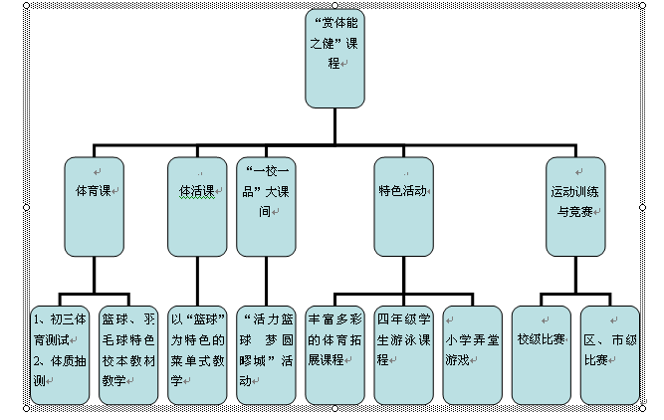

图5：嘉定区疁城实验学校“赏体能之健”课程结构图
（四）板块四：赏科技之新
作为市科技特色示范学校、市航空航天特色学校等，我校继续加强科技特色建设。主要从“抓普及、促提高、创品牌”三个层面实施课程。在普及科普知识和模型制作的基础上着重提高学生参与科技活动的兴趣，培养科技文化素养，挖掘科技活动人才。每学年表彰“学校十佳科技之星”和“科技积极分子”，连续培养了多名市级和区级科学小院士。
“赏科技之新”模块，设置了三大项六小类系列特色活动课程。模型拓展：通过仿制、改进、创意设计制作各类模型结构。绿色生活：通过环保社团，了解环保知识、实施环保行动和创想。创新科技：通过益智类教具训练学生脑、眼、手，使学生在活动中提高逻辑分析能力、思维敏捷性和手眼协调性。

赏科技之新课程安排
科目 | 模型拓展 |  |  | 绿色生活 | 创新科技
实施形式 | 拓展课、科技节普及 |  |  | 社团 | 学科教学 | 课题辅导
内容  对象 | 空模 | 车船模 | 创意建构模型 | 绿色环保 | 创新思维 | 创新设计
一年级 | 纸飞机
二年级 | 纸制飞行器设计 | 纸质车 | “我爱我家”设计 |  |  | 创新绘画
三年级 | 套材橡筋飞机制作 | 动力小车  纸船承重 | 音画创客 | 环保工艺 | 数学创新思维
四年级 | 环保材料  飞机 | 赛车、  气垫船 | 扑克塔 | 编程 |  | 创意设计方案
五年级 | 飞机设计、遥控飞机 | 遥控车、  电动船模 | 机器人、吊塔 | 新能源  模型设计
六年级 | 水火箭 | 遥控车 | 桥梁承重 | 环保社团 |  | 项目辅导：创智杯、未来工程师、inter创新等赛事
七年级 | 火箭制作 | 电动船模 | 结构、  纸质吊臂 | 新能源  模型设计
八年级 | 太空、月球创想模型 | 投石车 | 结构、机器人
（五）板块五：赏艺术之雅
学校是区民族文化培训基地，多年来形成了“拓展普及→社团提高→社会实践”的课程实施模式，开设了“三美”纸艺、“沪韵悠悠”上海说唱、器乐、书法、扎染、校园文化主题活动等6大类科目，其中以“三美”纸艺、沪韵悠悠”、器乐为突出课程。
赏艺术之雅之新课程安排
科目 | “三美”纸艺 | “沪韵悠悠”上海说唱 |  | 器乐 | 书法 | 扎染 | “魅力疁城”校园  文化主题课程
形式  对象 | 拓展、  社团 | 艺术节 | 拓展、  社团 | 社团 | 拓展、  社团 | 拓展 | 学科教学、艺术节、德育社会实践活动
一年级 | 纸艺入门 | 啦啦操展示 |  |  |  |  | 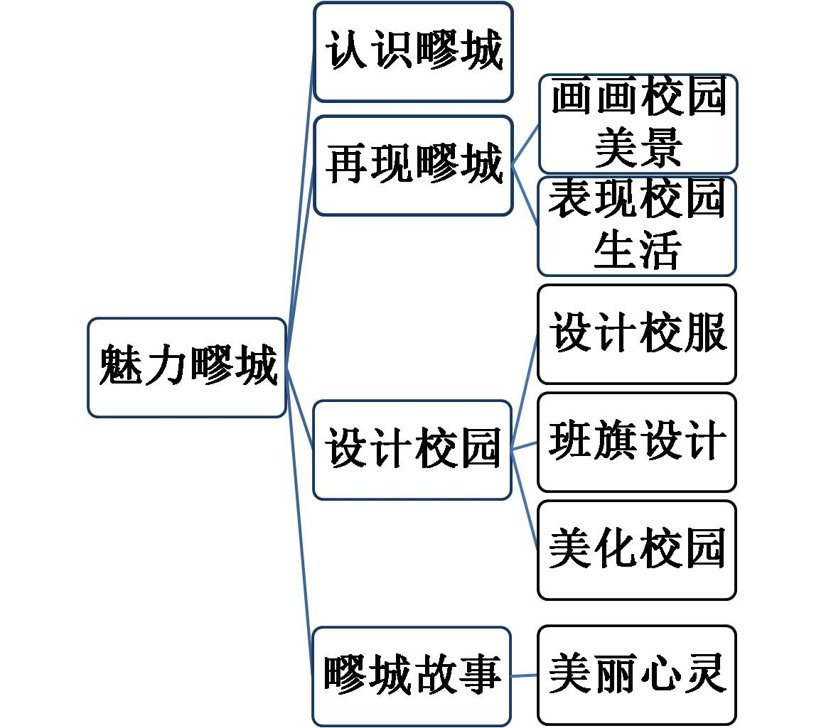
二年级 | 我学纸艺
三年级 | 我做纸艺 |  |  | 萨克斯
四年级 | 创情纸艺 |  | 沪语童谣 | 手风琴、鼓号 | 书法  社团
五年级 | 创新纸艺 |  | 沪语小品 | 二胡
六年级 | 巧手纸艺 |  | 呱呱戏剧社 |  | 书法  拓展 | 扎染
七年级 | 综合纸艺

四 课程实施与评价
（一）课程设置与课时安排
疁城实验学校（小学部）课程设置与课时安排一览表
课程、科目 |  | 周课时 |  |  |  |  | 备注
 |  | 一 | 二 | 三 | 四 | 五 | 1、一年级入学初，设置2至4周的学习准备期。  2、语文课程每周安排1课时用于写字。
基  础  型  课  程 | 语文 | 9 | 9 | 6 | 6 | 6
 | 数学 | 3 | 4 | 4 | 5 | 5
 | 英语 | 2 | 2 | 4 | 5 | 5
 | 自然 | 2 | 2 | 2 | 2 | 2
 | 品德与社会 | 2 | 2 | 2 | 3 | 3
 | 唱游/音乐 | 2/ | 2/ | /2 | /2 | /2
 | 体育与健身 | 4 | 4 | 4 | 3 | 3
 | 美术 | 2 | 2 | 2 | 1 | 1
 | 信息技术 |  |  | 2
 | 劳动技术 |  |  |  | 1 | 1
 | 周课时数 | 26 | 27 | 28 | 28 | 28
拓  展  型  课  程 | 兴趣活动  (体育活动) | 5 | 4 | 4 | 4 | 4 | 1、开设短周期的自主拓展兴趣活动，供学生自主选择。  2、部分内容采用“快乐活动日”的形式，每周三下午半天，课时总量为120课时。
 | 专题教育  班队活动 | 1 | 1 | 1 | 1 | 1
 | 社区服务  社会实践 | 每学年1—2周 |  | 每学年2周
周课时数 |  | 6 | 5 | 5 | 5 | 5
探究型课程 |  | 1 | 1 | 1 | 1 | 1 | 1、学习包  2、项目探究
午会 |  | 每天20分钟
广播操  眼保健操 |  | 每天35分钟
周课时总量 |  | 33 | 33 | 34 | 34 | 34
疁城实验学校（中学部）课程设置与课时安排一览表
 |  | 六 | 七 | 八 | 九 | 备注
基  础  型  课  程 | 语文 | 4 | 4 | 4 | 4
 | 数学 | 4 | 4 | 4 | 5
 | 英语 | 4 | 4 | 4 | 4
 | 思品 | 1 | 1 | 2 | 2
 | 科学 | 2 | 3
 | 物理 |  |  | 2 | 2
 | 化学 |  |  |  | 2
 | 生命科学 |  |  | 2 | 1
 | 地理 | 2 | 2
 | 历史 |  | 3 | 3
 | 社会 |  |  | 2 |  | 在八年级
 | 音乐 | 1 | 1
 | 美术 | 1 | 1
 | 艺术 |  |  | 2 | 2
 | 体育与健身 | 3 | 3 | 3 | 3
 | 劳动技术 | 1 | 集中劳技中心学习
 | 信息科技 | 1 | 1
备注 | 周课时数 | 26-2=24（少一节信息排在七年级，少一节劳技） | 26+1周劳技 | 27+1周劳技  (社会排在八年级) | 25=27-2  少2节社会排在八年级
拓  展  型  课  程 | 学科类  活动类 | 5+1 | 4 | 3 | 4+1+1 | 每周1课时写字
 | 专题教育班队活动 | 1 | 1 | 1 | 1
 | 社区服务社会实践 | 每学年2周
 | 周课时数 | 6+2 | 5 | 4 | 5+1+1
探究型课程 |  | 学习包 | 学习包 | 学习包 | 物理实验探究
 |  | 心理健康探究 | 思维探究 | 物理实验  探究 | 化学实验探究
晨（午）会 |  | 每天大约15---20分钟
广播操  眼保健操 |  | 每天大约40分钟
周课时总量 |  | 34 | 34 | 34 | 34
（二）课程设置说明
按照《上海市教育委员会关于印发上海市中小学2018学年度课程计划及其说明》的文件精神，科学、合理安排学校课程计划，加强教学管理，严格执行课程标准，严格控制周课时总量，不随意增减学科课时。
1.体育活动
根据各年级学生体质、体能要求及学校特色，分级段安排“套餐式”体育活动课程，有主餐（重点活动项目）和副餐（一般活动项目），每年级安排4个活动套餐，每周1个，四周一个轮回。套餐充分体现学校体育特色——篮球，每一个套餐中的主餐都是篮球，但是各年级侧重点及要求不同。做到统一布置、统一组织、统一活动，定时间、定场地、定负责教师。“套餐式”体育活动课程安排(略)。
在四年级全面普及推行游泳课程，每学期每周一次，每次1．5小时，并做好家校联系、学生安全、汽车接送等具体安排，确保学生习得游泳技能。
2．自主拓展兴趣活动
兴趣活动课程采用“菜单式”，提供分年级普及类自主拓展活动菜单，让学生自主选择，以走班的形式开展短周期的自主拓展活动，每名学生一学期可以自主选择两个科目，一般8周为一个周期。在普及实践的基础上，对在某些科目上已具备一定基础和学习兴趣的学生，进行提升类自主拓展，组织参加学校社团，通过开设短周期的自主拓展兴趣活动，供学生自主选择，走班上课。小学部安排在周三下午第一、第二节，中学部安排在周一下午第七、第八节,今年在原有的基础上新增《行走外国》《趣味物理》“《健美操》等课程，丰富学生对课程的需求。菜单式”兴趣活动课程安排（略）
3.学科类拓展活动
结合本校学生实际情况，把学科类拓展重点放在语文、数学、英语三门基础学科上，文科旨在加强阅读，丰富积累，提升素养。各年级语文开设拓展阅读课程，部分年级开设英语口语与听力课程；理科旨在提高学生的思维能力，数学思想的渗透，部分年级开设思维训练课。此外，为加强语文阅读，开阔学生的视野，增加学生的阅读量，三—八年级开设了课时量以外的“开心阅读”课，以学科类的拓展学习来丰富促进基础型课程的学习。
4．专题教育、班队活动及社会实践活动
专题教育、班队活动课程采用“主题式”，社会实践活动主要在有效利用清一幼儿园、烈士陵园、申通南车等校外教育基地的基础上，开展“主题式社会实践活动。每学期德育处负责安排与实施。“主题式”专题教育活动课程安排（略）
5．快乐活动日
小学部每周安排周三下午半天时间（按4课时计），每学年课时总量为120课时，分级段、分主题实施“快乐活动日”。主要开展班队活动、体育活动、社区服务和社会实践、专题教育等限定拓展活动以及自主拓展等兴趣活动、社团活动。一年级从第五周开始开展“快乐活动日”，一至四周安排学习准备期综合活动。”“快乐活动日”实施方案（略）
6．学习准备期
一年级学习准备期的课程设计从学科课程和学校综合活动两方面进行。“学习准备期综合活动”安排（略）
7．一日活动安排（相关表格略）
严格执行市课程计划，8:00前不进集体活动。严格贯彻落实国家关于“保证学生每天锻炼1小时”的要求，确保“三课两操两活动”的顺利开展。

（三）、课程实施
根据学校的研究与探索，“赏识课程”的实施主要有两种方式，一是课堂教学，二是课外活动。
1、赏识课堂：因尊重差异而智慧转型
课堂是课程教学的主阵地。赏识课堂主要表现在赏识师生课堂上共同的精彩演绎。成功的课堂，一定不能缺少这些因素：教师个体对课程内容的准确解读、对课程实施的巧妙安排、对课程资源的敏锐运用；学生个体对课程内容的准确把握、对课程实施的积极参与、对课程资源的交流分享。在这里，赏识不是简单的表扬鼓励，而是重视并尊重师生个体认知基础的差异、理解能力、思维习惯等诸多方面的差异，让差异成为教与学可供利用的课程资源。在这里，赏识的主体是多元化的，可包含师对生、生对师、生生之间、师师之间等。
基于这样的认识，经探索实践，我们就如何实现课堂智慧转型达成了校本共识：教师少讲多听善识，学生乐思勤议多说。
少讲 多听 善识：少灌输性的讲解，多倾听学生的思维过程，并及时敏锐地捕捉学生的相异思维、思维过程中的闪光点或错误点，继而予以针对性地、智慧地点拨引导，予以重赏识、重过程的激励性评价。
乐思 勤议 多说：养成乐于思考、勤于讨论、大胆表达的学习习惯。在学习的过程中增强亲身体验探究的过程，增强师生、生生互动合作学习的经历。
两条主线：
主线1、研究“双思”如何协同？
拟从“双思”协同在不同教学环节中的运用来研究“双思”协同的方式、路径、适用的教学内容等，进而探求“双思”协同的原则和规律。
（1）研究教师如何“教先思”。通过精准分析学情，解读教材，设计探索积极有效的教学策略，促进学生课前先思，课堂学习中乐思、善思。文科关注学生深度学习，理科关注学生高阶思维。
（2）教学实践研究，研究教师如何“教且思”。通过课堂的不同环节教学引导，启发，思考预设问题，引导探讨生成的问题。在师生互动中，双思协同，促进学生学会思考方法，养成学生善于质疑、勤于辨析的习惯。
（3）探求教师如何“教而思”。教师对教学过程进行反思，并分析教学效果，教学现象，探求教学规律，提炼经验，以反促教学。改变教与学的方式、提升课堂育人的品质。
（4）研究如何提高教师思维意识和能力。通过命题能力培训，全员全学科试题设计比赛。促进教师会思考，会提问，会抓住知识点，灵活出题。通过教师多变有效的题型，引导学生灵活思维，深层思考。促进校本教研方式的转型。
主线2、研究“双思”协同如何深化课堂转型？
拟从教师探索积极有效“组织方式、认知方式、活动方式”，学生“认知能力、合作能力、创新能力”两个聚焦点来研究“双思”协同的实施效果，在具体的案例分析比较中感受“双思”协同的优势，感受“双思”协同带来的学习方式、教学方式的变革，感受“双思”协同的学生学习效果，使学生乐思、善思，从学会到会学，进而激发更多的一线教师深化实施课堂转型，提升学生思维品质、课堂品质。
为保障这一共识的有效落地，我们在学习培训的基础上，学校以“跟着学，做中学”为教学研究的行动方法，推行边跟边学、边学边做，增强实践认识，改进教学行为，推动课堂转型。
2、赏识活动：因快乐体验而个性飞扬
校园一切活动皆课程。丰富的活动是培养学生个性特长和综合实践能力的有效途径，让学生在活动中激趣、在活动中发展，学生因快乐的活动体验而兴趣滋生个性飞扬。在实践过程中，我们总结出了三种主要的活动形式：“菜单式”、“套餐式”和“主题式”。
“菜单式”自主拓展兴趣活动：每学期初学校提供分年级普及类自主拓展活动菜单，让学生自主选择，以走班的形式开展短周期的自主拓展活动，每名学生一学期可以自主选择两个科目，一般8周为一个周期。在普及实践的基础上，对在某些科目上已具备一定基础和学习兴趣的学生，进行提升类自主拓展，组织参加学校社团，让学生的个性得到充分、自由、自主地发展。
“套餐式”体育活动：实施“2+1”文体工程，即让每一个学生掌握2项体育技能，80%的学生至少参加1个体育社团。体活课根据各年级学生体质、体能要求及学校特色，分年级设计相应的活动套餐，有主餐（重点活动项目）和副餐（一般活动项目），每年级安排4个活动套餐，每周1个，四周一个轮回。套餐充分体现学校体育特色——篮球，每一个套餐中的主餐都是篮球，但是各年级侧重点及要求不同。
“主题式”专题教育/社会实践活动：结合节假日，每月一个主题，开展形式多样的主题教育活动。同时，在有效统整如嘉定孔庙、烈士陵园、消防中队、嘉定博物馆等校外教育资源的基础上，开展“漫步疁城老街，探寻嘉定风韵”的主题式社会实践活动。让学生在社会实践中拓展学习空间，丰富学习经历，体验学习快乐。
通过“菜单式” “套餐式”及“主题式”三种形式，充分体现活动形式的自主性和多样性，活动内容的层次化和特色化。
个人独立探究和小组合作探究: 探究型课程的组织形式主要分为个人独立探究和小组合作探究两种。探究型课程的实施方式没有固定模式，常用的方式有：在游戏、活动中探究；在动手操作中进行探究；在社会实践中进行探究；围绕某一个项目开展探究等。在探究实施过程中的各个阶段也可以采用各种不同的方式。不同年级、不同小组在实施探究型课程的不同阶段，可以根据实际情况采用最适合自己的方式。
（四）、课程评价
学校在“赏识课程”实践过程中，根据课程理念、课程目标和课程实施方式等，研究并形成了具有“赏识教育”特色的课程评价体系。
1、形成“智慧活力”课堂评价机制
学校以“区新优质项目学校”、“区引擎计划”项目学校，以课题《双思协同，深化新时代背景下的课堂转型实践研究》为抓手，结合我校课堂转型的核心理念和绿色指标理念，精心设计和不断完善《疁城实验学校课堂教学行为观察表》，以改变课堂评价方式促使教师努力改变教学行为，打造“双思”的“智慧活力”课堂。重点从从三个方面予以推进：
1）．以完善评价促进行为改进
精心设计《疁城实验学校课堂教学行为观察表》，以完善评价方式引导教师努力改变教学行为，建构“三个关键点：教师方面，教先思（未教先思）、教且思（教思一体）、教而思（教后即思）；学生方面，学先思（未学先思）、学且思（学思一体）、学而思（学后即思）”的“智慧活力”课堂。
2）．以教学论坛引领行为改进
立足于教学一线，分层开展“博雅教学论坛活动”，以推广优秀教师成功经验为主要形式，以实证案例为依据，摒弃“高、大、上”的空洞理论，给一线教师提供可以借鉴的样本。
3）．以开发课程顺应行为改进
在创意思维课程项目前期启动的基础上，精心设计课程的框架内容，通过教学实践的积累来完善校本教材，以课程的有效实施来深化课堂转型。
2、建立多元赏识评价机制
学生、老师、家长发现学生在课堂、课间、活动、集会等的良好表现给与颁发赏识卡；升旗仪式上的“赏识舞台”，学生将同伴中发生的积极向上、优秀的故事、事迹，以朗诵、表演、快板等形式在舞台上进行展示；师生的优秀事迹公布于校园网“赏识栏”、微信公众平台。学生、教师和家长的不同内容、不同形式的评价，实现评价主体的多元化、评价内容的综合化、评价形式的多样化。在拓展型课程中重点实施以下两个维度评价方式：
1）．对学生的评价
实行“一卡三评一奖章”评价机制。实行“快乐活动赏识卡”一卡评价制，每生一卡，以过程性目标达成和表现性目标达成为重点，强调学生在活动过程中自我体验、自我表现，每一项活动采用学生自我评价、同伴互评和指导教师评定三结合的方式，促进学生认识自我、相互学习、共同提高、自主发展。一学年综合评选出“快乐活动”小达人，于“六一”儿童节进行集中表彰，颁发学校大拇指赏识奖章。
2）．对教师的评价
实行“一卷三查一展示”评价机制。 通过一张学生问卷调查，落实三项检查制度：上课点名制、上课备课制及实施情况检查制，一次成果展示（橱窗布置、版面展示、活动表演、比赛获奖、校报专版等），学校考核小组对教师进行综合考核评价。

五、 课程实施保障
（一）、制度保障：为“赏识课程”有效实施奠定基础
1、奖励制度。根据教师课程开发的态度、能力以及实施效果对教师进行团体奖励或个人奖励。
2、教研制度。每三周一次安排固定的时间进行分学科的教研活动，研讨学校课程的实施情况，针对课程实施中存在的问题提出解决方案。
3、质量监测制度。教研部根据教学流程管理的要求对课程实施情况进行定期检查，提出意见或建议，确保学校课程的有效实施。
（二）、组织保障：为“赏识课程”有效实施保驾护航
学校课程的开发与实施是一项科学规范的系统工程。为此，学校成立由校长领导下，分管校长具体负责的，教导主任、副主任、科研主任、德育主任及总务主任具体实施的课程领导小组；形成由教研组长领衔的，以学科教师为主体的课程研发工作小组，全面负责学校课程计划、方案的制定，课程的申报、审核、开发、实施、管理和考核评价等工作。同时，学校还建立健全学校课程建设和管理的各项制度，最大限度地调动学生的学习兴趣及教师的工作热情，更大空间地提升学生的各项能力。
（三）、师资保障：为“赏识课程”实施提供人力支持
学校建立了以校长为组长的师资培养领导小组，副校长为副组长，教学、德育部门管理成员、教研组长为组员，并设立工作评估小组，具体负责过程管理和评估考核。聘请校内骨干教师及资深教师以及区名师工作室领衔人、区学科带头人、区骨干教师、区教研员等优质教育资源为导师团队。学校还通过整合学校、社区、家长等各方力量，配足师资，尽可能满足学生需求，使学生的特长、能力得以充分发展。
此外，学校还形成了相应的教师专业发展制度，促进教师专业发展。一是学校确立了教师专业发展目标：要求不同职称的教师根据自身实际，制订个人发展计划。制订和完善了高级教师、骨干教师、教坛新秀、青年教师、见习期教师聘任和考核方案，为教师专业发展搭建平台。二是学校还启动实施中青年教师“D&W&M”教师培训项目，构建“规范勤奋型教师——科学智慧型教师——榜样引领型教师”专业技能发展梯队。积极为教师搭建专业发展的三条通道：一是管理通道。即构建“备课组长（工会组长）--班主任--学科组长或年级组长--部门助理--中层管理--校级管理--更高层次”的各类管理人才梯队；二是学术通道。即构建“校教坛新秀--校骨干教师--区学科新星或区骨干教师（区名师工作室）--区学科带头人--区学术带头人--市名师工程”各类专业人才成长梯队；三是核心通道。即构建“规范勤奋型教师（Diligence Teacher 简称 D）--科学智慧型教师（Wisdom Teacher简称 W）--榜样引领型教师（Model Teacher）简称M ”的综合素养成长梯队。
（四）、研究保障：因“三步一省”而创生品质
“三步一省”校本教研模式是“以校为本”展现学校教研特色，促进教师专业发展的一种教研管理模式，是基于实现学校 “校本教研强校”这一发展策略的一种集体的探索实践。学校在区级课题《“三步一省”校本教研模式的研究与实践》的引领下，经过两年的实践探索，形成了“三步一省”校本教研模式。
【第一步】立足研究，形成课题/项目
认真分析教学中的突出问题, 将主要问题转化为课题/项目。各教研组通过集中、归并和整理，形成一个有价值的当前课题/项目，撰写计划书。强调第一步引领的关键作用，确保课题研究有价值、有方向。
【第二步】立足有效，设计教学
在课题/项目的引领下，认真进行“教学设计”,探索解决问题的最佳方案，体现解决问题的预设策略。这种“教学设计”首先指教师个体的“备课”，备教材、备学生；其次指“集体说课”，合作寻求、共同完善教师个体的教学设计。强调一切教学设计以学生发展为本，充分赏识研究学生的认知基础、认知能力和情感因素，有效整合课程资源，以提升学生的学习兴趣和学习效果为衡量标准。
【第三步】立足发展，实践教学
认真进行教学实践,创造性地执行预设方案和策略。这种“教学实践”既包括教师的“上课”,也包括组内成员、专家等的“听课”和“评课”。强调立足发展，观察教师个体在课题/项目引领下的突出教学策略、教学表现，观察学生的课堂表现、课堂学习效果，课后以集体教研的形式和“三个一”的评课模式（即赏识一个亮点、提出一点不足、给出一条建议）为抓手，研讨交流，形成集体智慧的结晶，力争教师个体、教研组群体在这个过程中专业素养都能有所发展进步。
【一省】立足赏识，省察反思
认真进行省察反思,省察课题引领下的校本教研实践的效果。强调贯彻学校赏识教育理念，实行多元赏识评价方式，充分激发教师积极性，营造和谐的校本教研氛围。 “一省”的主体：既包括教师自身的省察反思，也包括教研组、教学部门对教师教学实践的反思评价。“一省”的内容：课题/项目引领的策略是否适切,教学设计是否有效，教学实践的效果是否理想，教研组活动是否有效。“一省”贯穿于“三步”的过程中，充分体现及时性、针对性、深层次。
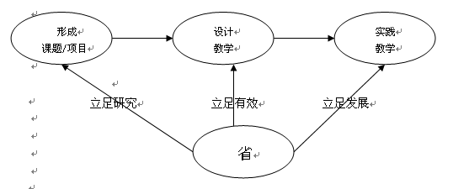

疁城实验学校“三步一省”校本教研模式流程图
“三步一省”校本教研模式充分赏识了教研组长的专业指导能力和组织协调能力。各教研组在教研组长的带领下，理性探讨本学科课程实施中的突出问题，甚至主动邀请教研员加盟指导，群策群力寻求解决问题的途径，每2年一个轮回，每一轮回形成“一组一项目一报告”。因“三步一省”学校校本研修的品质有效提升，教师的专业发展意识、科研意识大大增强。
（五）、资金保障：为“赏识课程”实施提供资源支持
学校在软、硬件上加大资金投入力度，丰富图书资源，添置各类活动器具与材料，落实各项奖励措施，确保各类课程的正常开设，为学生健康、幸福成长提供良好的条件。

2019、8、30

